 | Société Nouvelle Gorini  Sortie culturelle annuelle  BELLEY et Chartreuse de Portes | 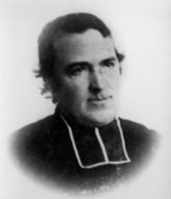

Une sortie culturelle est proposée et organisée par la SNG le 3 juin 2023.
Le rendez-vous est fixé à 9h00 à la Maison Saint-Anthelme, 37 rue Sainte-Marie 01300 BELLEY (possibilité de stationnement).
Visite de Belley, sa cathédrale, l’ancien séminaire et sa bibliothèque, la maison des Frères de la Sainte-Famille et la vieille ville.
A l’issue, déplacement vers les abords de la Chartreuse de Portes.

Au programme :
- Accueil
- Présentation de la Société savante Le Bugey
- Visite guidée de la Maison Saint-Anthelme et sa fameuse bibliothèque
- Visite guidée de la cathédrale, peintures de l’escalier d’honneur du palais épiscopal
- Déjeuner à la Maison des Frères de la Sainte-Famille
- Visite des sites majeurs de la ville de Belley
- Chartreuse de Portes : présentation du site et de l’histoire du monument

Participation aux frais (repas, organisation) : 26€
Transport : moyens individuels

Bulletin d’inscription pour réservation du repas, à retourner à Nicolas DELLOUE, 52 rue du pressoir, 01140 MOGNENEINS, nicolas.delloue@ac-lyon.fr, avant le 27 mai 2023.
NOM……………………………………………………………………. Prénom…………………………………………………………….....
Nombre d’inscrits………………………………………………….
Adresse électronique……………………………………………..

